Inspectoratul pentru Situații de Urgență
„PETRODAVA”al Județului Neamț
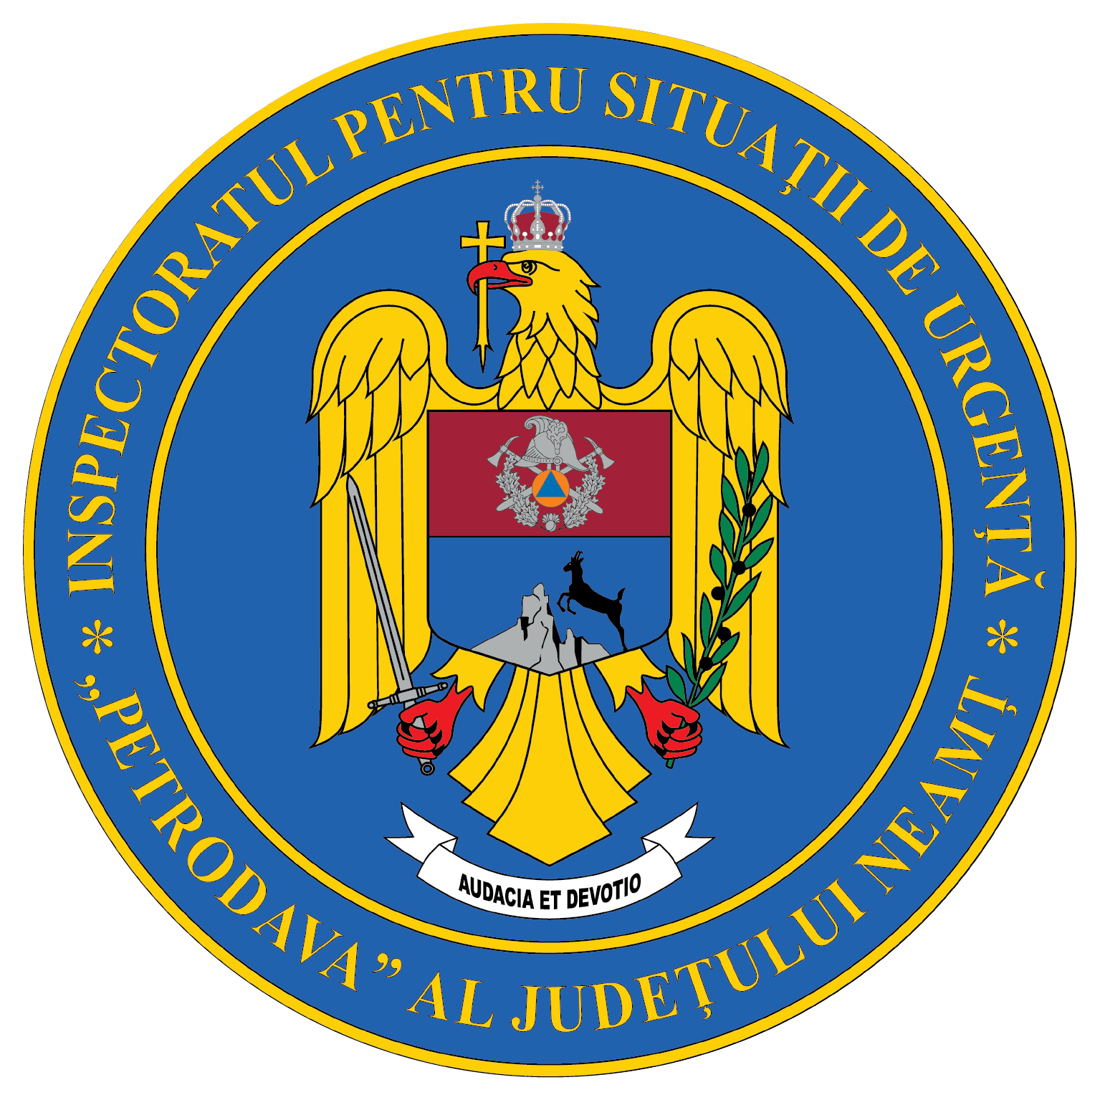
Contact: 0742025144, 0233/216.815, fax: 0233/211.666
Email:relatii.publice@ijsunt.ro

COMUNICAT DE PRESĂ
– MĂSURI DE PREVENIRE ÎN CAZUL
DESCOPERIRII UNOR ELEMENTE DE MUNIȚIE–
Pentru prevenirea accidentelor în cazul descoperirii de muniţii neexplodate pirotehnicienii recomandă cetăţenilor să respecte următoarele reguli şi măsuri de siguranţă:
- anunţaţi de urgenţă, prin apel la 112, organele de poliţie, autorităţile administraţiei publice locale sau ISU Neamț;
- nu atingeţi, nu loviţi şi nu mişcaţi muniţia descoperită;
- nu introduceţi în foc muniţiile şi nu faceţi foc în apropierea lor;
- nu aruncaţi la fier vechi şi nu predaţi la societăţile colectoare muniţiile descoperite;
- nu introduceţi în clădiri, încăperi sau locuinţe muniţii neexplodate;
- nu topiți elementele metalice de muniţii;
- nu tăiați muniţiile cu fierăstrăul, scule electrice sau prin sudură;
- nu folosiţi muniţiile pentru improvizarea diferitelor unelte;
- nu utilizați pulberile şi explozivii proveniți din muniţii în scopuri artizanale;
- nu demontați de la muniţii focoasele sau alte elemente componente.Explozia unei butelii de aragaz poate avea, deseori, urmări catastrofale. În afara distrugerii de bunuri, în explozie pot fi pierderi de vieți omenești.

Compartimentul Informare şi Relaţii Publice

